LUJO EUROPEO: PARÍS & LONDRES
6N/7D

VIGENCIA DE VENTA: Hasta el 30 de junio de 2025.
VIGENCIA DE VIAJE: Hasta el 01 de Noviembre de 2025. (Ver cuadro de salidas).

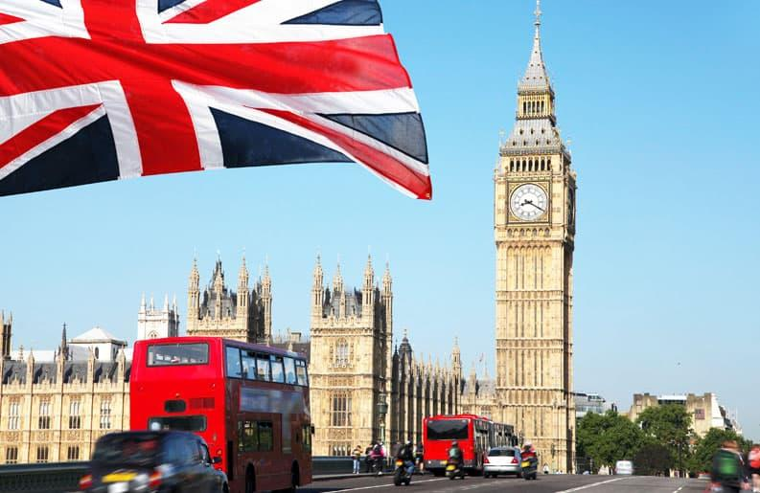

ITINERARIO
DÍA 1 LLEGADA A PARÍS
Llegada al aeropuerto. Recepción y traslado al hotel (la mayoría de los hoteles en Europa solo aceptan la entrada después de las 2 pm). Tiempo libre. Consulte los tours opcionales del día.

DÍA 2 PARÍS
Por la mañana, visita panorámica de la ciudad con guía local: los Grandes Bulevares, la Plaza de la Concordia (construida bajo Luis XV), los Campos Elíseos, el Arco del Triunfo (donde se encuentra la tumba del "Soldado Desconocido"), la Ópera (uno de los teatros más grandes del mundo), la Madeleine, el Barrio Latino, etc. Tarde y noche libres. Consulte los tours opcionales del día.
DÍA 3 PARÍS
Día libre para vivir en París. Disfrute un poco más de lo que París tiene para ofrecer. Consulte los tours opcionales del día.

DÍA 4 PARÍS - LONDRES
Salida hacia Calais para cruzar el famoso Canal de la Mancha (en tren o ferry). A la llegada a Inglaterra, viajaremos en autobús hacia Londres. Llegada y tiempo libre.
DÍA 5 LONDRES
Por la mañana, visita panorámica de Londres con guía local, destacando la zona comercial de Piccadilly, Regent Street y Oxford Street, Marble Arch, Hyde Park, monumento al Príncipe Alberto (esposo de la Reina Victoria), el Parlamento, la Torre del Reloj con el famoso "Big Ben", Whitehall, Trafalgar Square, Admiralty Arch y Buckingham Palace (asistencia a la ceremonia de cambio de guardia los días que se realice y siempre que sea posible). Tarde y noche libres. Consulte los tours opcionales del día.

DÍA 6 LONDRES
Día libre para descubrir mejor Londres. Consulte los tours opcionales del día.

DÍA 7 SALIDA DESDE LONDRES
Los servicios del hotel terminan con el desayuno (la habitación puede permanecer ocupada hasta las 10 o las 12 de la mañana, según las reglas de cada hotel). Tiempo libre hasta el traslado al aeropuerto. Feliz viaje de regreso.

¡FIN DE NUESTROS SERVICIOS!

TARIFA POR PERSONA EN DÓLARES
MES | SENCILLA | DOBLE
JULIO / OCTUBRE | 2.288 USD | 1.610 USD
NOVIEMBRE | 2.232 USD | 1.556 USD

FECHAS DE SALIDAS 2025
JUL | 5
OCT | 4
NOV | 1

INCLUYE:
- 6 desayunos
- Circuito en autobús de turismo
- Traslados de llegada y salida (los traslados solo se incluyen si recibimos información de vuelo con más de 15 días de anticipación)
- Estancia en habitaciones dobles en los hoteles mencionados
- Tasas hoteleras y de servicios
- Servicio de maleteros en la salida de los hoteles (1 maleta por persona)
- Acompañamiento en todo el circuito por un guía bilingüe (español y portugués)
- Visitas de ciudad (incluidas) con guía local: París y Londres
- Travesía del Canal de la Mancha en tren o ferry
- Auriculares para mayor comodidad durante las visitas.
- Tarjeta de asistencia médica.

NO INCLUYE:
- Tiquetes aéreos internacionales ni locales (consulta por nuestras tarifas especiales).
- Las comidas no incluyen bebidas.
- Gastos personales, extras, Seguro viaje, Fee.
- No especificados en el parágrafo de incluye.
- Visitas o servicios no mencionados.
- Fee Bancario.

CONDICIONES:
- La tarifa por persona en dólares, se liquida a la TRM negociada.
- Para garantía de reserva se requiere un depósito del 50 % del valor del paquete por persona.
- La hora de Check in es a las 03:00 pm y Check out a las 12:00 pm.
- En el caso de grupos con un número reducido de participantes, el recorrido se realizará en minibús, acompañado por un guía/conductor que hable portugués o español. Durante las visitas a ciudades, los guías locales podrán ser sustituidos por un guía turístico.
- Durante las ferias u otros eventos especiales, el alojamiento podrá realizarse en hoteles y/o ciudades distintas de los indicados en el itinerario.
- En caso necesario, podrán introducirse cambios en el orden de los itinerarios y visitas descritos en el itinerario.
- Se salvaguardan los posibles cambios en el programa debidos a carreteras intransitables por causas meteorológicas u otros motivos de fuerza mayor.
- Itinerario no recomendado para niños menores de 5 años (incluidos). Nos reservamos el derecho de no aceptar participantes hasta esta edad.
- Las habitaciones triples son habitaciones dobles con una cama extra (a veces un sofá cama). A veces, esta cama extra es más pequeña que las camas normales y, en este caso, sólo se recomienda para niños y adolescentes.
- Las personas con necesidades especiales, las personas mayores y cualquier persona que necesite ATENCIÓN individualizada y cuidados especiales (sean cuales sean) deben viajar con un acompañante que pueda prestarles la asistencia necesaria. Los autobuses no están equipados con sillas de ruedas ni tienen capacidad para acomodarlas adecuadamente. El programa y el funcionamiento de nuestros viajes europeos no prevén condiciones específicas para atender a personas que necesiten un trato especial (discapacitados o personas con alguna dificultad para desplazarse, deficientes visuales y otros). Los viajeros deberán informarnos por escrito en el momento de la reserva de cualquier impedimento o restricción que, aunque no les impida participar en el viaje, pueda requerir cuidados especiales durante el mismo.
- Tours operados en servicio regular-compartido.
- El orden de los servicios podrá ser variado a criterio del operador, para poder garantizar la prestación óptima de los mismos y la completa seguridad de los viajeros.
- La asistencia médica está sujeta a un suplemento adicional para personas mayores de 70 años. Consulta aquí las condiciones de esta asistencia: https://drive.google.com/drive/folders/1_9FFRd5gGfajxU-PxHxnRkxOfe6-a_Im

CAMBIOS Y/O CANCELACIONES:
Los cambios y/o cancelaciones deben hacerse por escrito por correo electrónico, cancelaciones y/o cambios verbales no serán aceptados. En el caso que el pasajero cancele servicios y/o hoteles estando de viaje, es importante que obtenga del operador u hotel un número de cancelación. En todos los casos nos reservamos el derecho de cobrar un cargo por los cambios hechos.

NO SHOW: En caso de que el cliente no se presente, el servicio será considerado prestado.
No tendrá derecho a devolución. Cambios hechos fuera del tiempo están sujetos a cargos.

RECOMENDACIONES:
- Reserva con anticipación, especialmente si viajas en temporada alta, y considera tours guiados en español para una experiencia más enriquecedora.
- Te recomendamos consultar el clima y la temporada en las regiones que estará para llevar la ropa adecuada.
- Es vital planificar con anticipación, obtener la documentación necesaria (pasaporte vigente y ETIAS a partir de 2025 para colombianos), y tener un seguro de viaje.
- También se recomienda empacar ligero, aprender algunas frases básicas en el idioma local, reservar alojamiento y actividades con anticipación.

REQUISITOS:
- Pasaporte con vigencia de mínimo 6 meses a partir de la fecha de viaje.
- Tiquete aéreo ida y regreso.
- A partir de 2024, los colombianos necesitan visa para ingresar al Reino Unido. Para estancias cortas y turismo.
- Voucher de alojamiento y demostrar solvencia económica.
- Autorización de viaje ETIAS
- Aunque no es obligatorio, se recomienda tener un seguro de viaje que cubra emergencias médicas, gastos de repatriación.
- La información debe ser confirmada permanentemente, debido a que las embajadas y consulados se reservan el derecho de modificar sin previo aviso la documentación y requisitos establecidos.
- Más información: https://apply.joinsherpa.com/travel-restrictions/FR-IDF?affiliateId=sherpa&language=en-US&originCountry=COL&nationality=COL

CLÁUSULA DE RESPONSABILIDAD: https://www.tropitours.co/es/clausula-de-responsabilidad

Es responsabilidad del viajero y su agente de viajes, asegurar todos los requisitos de viaje, por lo cual TROPITOURS.CO, declina toda responsabilidad monetaria en caso de ser rechazado en el abordaje por falta de los requisitos completos. Todos los gastos generados serán por cuenta del viajero y se aplicarán las condiciones establecidas.

